**UNIT 7**

**Percabangan**

**Tujuan:**

1. Mampu memahami struktur penulisan percabangan menggunakan if, if-else, if-elif-else serta if bersarang
2. Mampu membuat program menggunakan fungsi kendali percabangan
3. Mampu menganalisis program yang memiliki percabangan di dalamnya.

**Dasar Teori:**

Pada algoritma, percabangan merupakan suatu fungsi kendali pada program. Percabangan hanya mengenal keadaan benar atau salah, true atau false, 1 atau 0 atau yang dikenal dengan istilah Boolean. Pada percabangan, jika suatu pernyataan menunjukkan nilai benar, maka suatu kondisi akan dieksekusi, namun jika menunjukkan nilai yang salah maka akan dieksekusi kondisi yang lainnya.

Perlu diingat Python menggunakan indentation untuk menyatakan satu blok. Maka pernyataan dari suatu blok percabangan perlu diberikan indentation, yang menunjukan bahwa pernyataan tersebut adalah bagian dari suatu blok percabangan.

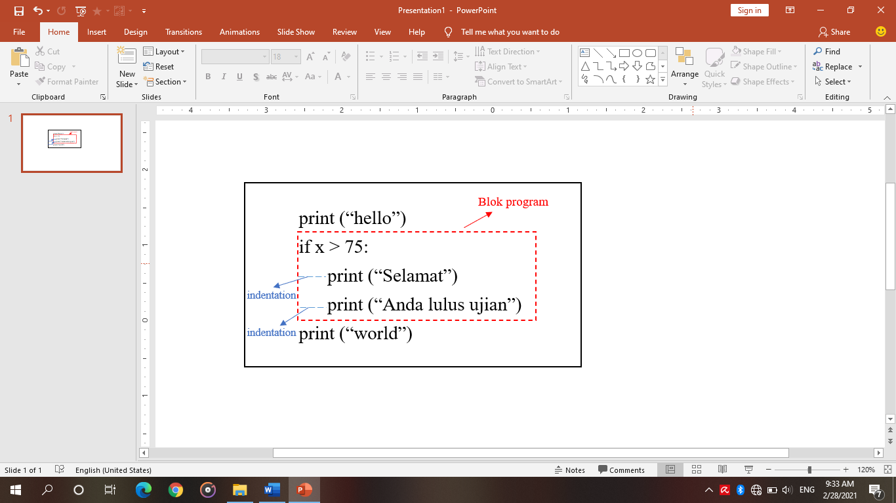

Python membaca program dari atas ke bawah yang berarti pada kasus percabangan jika kondisi awal yang bernilai benar maka akan di eksekusi dan untuk kondisi di bawahnya tidak tereksekusi meskipun kondisi di bawah juga bernilai benar, oleh karena hal tersebut penting untuk memperhatikan urutan dari tiap kondisi. Python memiliki 3 jenis percabangan yaitu if, if else, dan if elif else serta di tambahan if bersarang.

Percabangan if digunakan untuk memilih apakah sebuah pernyataan akan dijalankan atau tidak, sesuai kondisi yang diberikan. Sintaks umum pada percabangan if

if kondisi :

pernyataan jika kondisi benar

Percabangan if-else digunakan untuk memilih pernyataan mana yang akan dijalankan dari 2 pernyataan sesuai kondisi yang diberikan

if kondisi_1 :

pernyataan jika kondisi_1 benar

else :

pernyataan jika kondisi_1 salah

Percabangan if-elif-else digunakan untuk memilih pernyataan mana yang akan dijalankan dengan beberapa kondisi pengecekan.

if kondisi_1 :

pernyataan jika kondisi_1 benar

elif kondisi_2:

pernyataan jika kondisi_2 benar

elif kondisi_3:

pernyataan jika kondisi_3 benar

.

.

.

elif kondisi_n:

pernyataan jika kondisi_n benar

else :

pernyataan jika seluruh kondisi salah

Percabangan if bersarang digunakan jika kondisi if yang paling luar bernilai benar maka percabangan if yang berada di dalamnya baru akan dicek

if kondisi_1 :

if kondisi_A:

pernyataan jika kondisi_A benar

else :

pernyataan jika kondisi_A salah

elif kondisi_2:

if kondisi_B:

pernyataan jika kondisi_B benar

else :

pernyataan jika kondisi_B salah

else :

pernyataan jika seluruh kondisi salah

**Contoh program:**

***Contoh 1: if - Program untuk menentukan kelulusan.***

nilai=float(input("Masukan nilai anda : "))

if (nilai < 75) and (nilai > 65):

print("Mendapat nilai B")

elif (nilai > 75 ) and (nilai <80):

print("Mendapat nilai A-")

elif(nilai >80 ):

print("Mendapat nilai A")

else:

print("Anda Mengulang Mata Kuliah")

OUTPUT:

>>

Masukan nilai anda : 50

Anda Mengulang Mata Kuliah

***Contoh 2: if bersarang - Program untuk mengetahui tarif parkir.***

print("Tarif parkir mobil untuk 5 jam pertama dikenai Rp5000 perjam setelah 5 jam menjadi Rp4000")

print("Tarif parkir motor untuk 5 jam pertama dikenai Rp3000 perjam setelah 5 jam menjadi Rp2000")

mobil=5000

motor=3000

mobil_setelah5jam=4000

motor_setelah5jam=2000

print("Jenis Kendaraan")

print("1. Mobil")

print("2. Motor")

kendaraan=str(input("Pilih No. Jenis kendaraan:"))

parkir=int(input("Lamanya Kendaraan Diparkirkan...Jam:"))

if kendaraan=="1":

if parkir>5:

print("\nTarif Parkir RP",mobil*5+((parkir-5)*mobil_setelah5jam))

else :

print("\nTarif Parkir RP",parkir*mobil)

elif kendaraan=="2":

if parkir>5:

print("\nTarif Parkir RP",motor*5+((parkir-5)*motor_setelah5jam))

else :

print("\nTarif Parkir RP",parkir*motor)

else:

print("\nInput jenis kendaraan salah")

OUTPUT:

>>

Tarif parkir mobil untuk 5 jam pertama dikenai Rp5000 perjam setelah 5 jam menjadi Rp4000

Tarif parkir motor untuk 5 jam pertama dikenai Rp3000 perjam setelah 5 jam menjadi Rp2000

Jenis Kendaraan

1. Mobil

2. Motor

Pilih No. Jenis kendaraan:1

Lamanya Kendaraan Diparkirkan...Jam:5

Tarif Parkir RP 25000

**Tugas Praktikum**

# Program untuk mencari nilai terbesar dari 3 nilai input

# Isilah garis bawah kosong untuk membuat program bekerja

nilai_1 = int(input("Masukkan nilai pertama :"))

nilai_2 = int(input("Masukkan nilai kedua : "))

nilai_3 = int(input("Masukkan nilai ketiga : "))

if nilai_1 > nilai_2:

if ____ > _____:

print("Nilai terbesar adalah nilai-1 ")

elif ____ < ____:

print("Nilai terbesar adalah nilai-3 ")

else:

print("Nilai-1 sama besarnya dengan nilai-3 ")

elif ____ < ____:

if ____ > ____:

print("Nilai terbesar adalah nilai-2 ")

elif ____ < ____:

print("Nilai terbesar adalah nilai-3 ")

else:

print("Nilai-2 sama besarnya dengan nilai-3")

else:

print("Nilai-1 sama besarnya dengan nilai-2")

**Tugas Unit 7:**

1. Buatlah program kalkulator sederhana menggunakan Python. User akan memasukkan dua buah bilangan riil dan satu buah operator aritmatika (+, -, *, atau /), kemudian program akan mengoperasikan dua bilangan tersebut dengan operator yang sesuai. Contoh tampilan program:

-Masukan angka pertama:

-Pilih jenis operator:

-Masukan angka kedua:

-Tampilkan hasil

1. Toko Karisma menjual pakaian yaitu baju dengan harga Rp55.000 dan celana dengan harga Rp 45.000. Toko Karisma memberikan diskon kepada pembeli dengan ketentuan diskon sebagai berikut jika total pembelian pakaian Rp 300.000 atau lebih maka mendapatkan diskon sebesar 10% lalu jika pembeli memiliki kartu member diskon ditambah 5% menjadi 15%, jika total pembelian pakaian mencapai Rp 500.000 atau lebih maka diskon sebesar 15% lalu jika pembeli memiliki kartu member diskon ditambah 5% menjadi 20%, dan Toko karisma masih memberikan diskon walaupun pembelian pakaian dibawah Rp 300.000 jika pembeli memiliki kartu member yaitu sebesar 5%. Buat program agar user mengetahui harga akhir dari pembelian pakaian, dengan hal yang akan di tampilkan.

-Jumlah baju yang dibeli:

-Jumlah celana yang dibeli:

-Apakah Anda menggunakan kartu member:

-Tampilkan diskon yang didapatkan

-Tampilkan harga awal

-Tampilkan harga akhir setelah diskon